实训任务 **1** 认识人形机器人教学平台

❖ 任务概述

本任务基于 yanshee 机器人， 完成人形机器人教学平台的开关机、 APP 连接机器人和 机器人电脑的组装。

❖ 任务目标 1.了解人形机器人教学平台的技术架构； 2.熟悉人形机器人教学平台的基本功能； 3.掌握人形机器人教学平台的基本操作。

❖ 任务准备

1.检查 Yanshee 机器人开关机是否正常；

2.检查 Yanshee 机器人是否联网正常；

3.检查 Yanshee 机器人各舵机是否正常；

4.检查手机/平板中Yanshee APP 是否安装并注册账号。

❖ 知识链接

一、 Yanshee 机器人简介

Yanshee 机器人是一款人工智能&机器人入门/进阶的教学平台，其采用 Raspberry Pi + STM32 开放式的硬件平台架构、有丰富的开源资源支持。17 个自由度的高度拟人设计、 模块化可拆装。支持 AI 语音/视觉技术、多传感器及通信模块， 可开放支持多种开源传感 器包。提供自研工具软件及专业开源软件适配， 支持支持 BLockly、Python、Java、C/C++ 等多种编程语言学习及多种 AI 应用的学习和开发。

二、 Yanshee 机器人硬件功能

(一)语音、视觉

⚫ 内置 800 万像素摄像头，支持 FPV 控制， RGB 三色可编程摄像头状态指示灯。

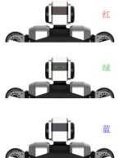

图 1 摄像头状态指示灯

⚫ 双声道立体声喇叭+高灵敏麦克风，提供智能语音交互的应用学习及设计。

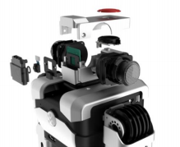

图 2 喇叭+麦克风

(二)舵机

17 个自主研发的专业伺服舵机， 内置 MCU，包含伺服控制系统、传感反馈系统及直

流驱动系统。舵机间的时间差调校到 0.01s，支持 360°旋转运动， 动作精度达 1°，实现更

多拟人动作和功能场景。

(三)磁吸式开放接口

⚫ 6 个磁吸式 POGO 4PIN 开放接口，支持多种外置传感器扩展。

主流传感器配件包支持，包括红外、超声、温湿度、压力等。

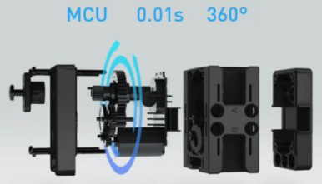

图 3 MCU

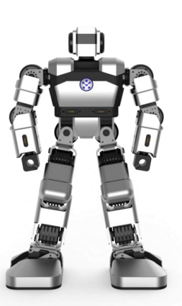

图 4 舵机位置



图 5 主流传感器配件包

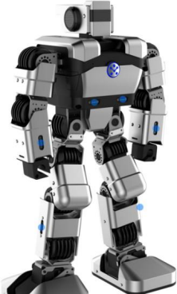

图 6 磁吸式开放接口位置

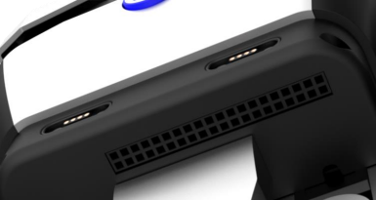

图 7 磁吸式开放接口

三、 Yanshee 机器人软件功能

(一)树莓派开源平台

⚫ 树莓派(Raspberry Pi)，是一款基于 Linux 的单扳机电脑。

⚫ Yanshee 内建了定制的树莓派 3B 主板、一枚博通(Broadcom) 出产的 ARM 架构

4 核心 1.2GHZBCM2837 处理器、 1G LPDDR2 内存、使用 SD 卡当做储存， 2 个 USB 接 口、以及 HDMI (支持声音输出)，还支持蓝牙 4.1 以及 WI-FI。

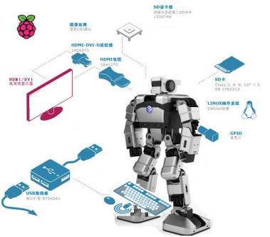

图 8 树莓派开发平台

⚫ 操作系统采用开源的 Linux 系统如 Ubuntu-Mate 、RASPBIAN 等，能够满足基本 的网络浏览、文字处理以及电脑学习的需要，可以执行游戏和 1080p 影片的播放。

⚫ 树莓派基金会提供了基于 ARM 的 Debian 和 Arch Linux 的发行版供大众下载。支

持 BLockly 、Python 、Jave 、C/C++等多种编程语言学习及多种 AI 应用的学习和开发。

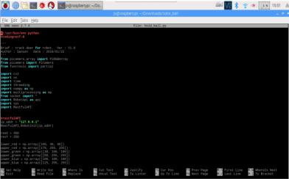

图 9 连接 yanshee 机器人的编程界面

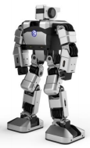

端 资 源 搜



作 反



(二)智能语音

语

音识

语

音反

图 10 智能语音功能

⚫ Yanshee 机器人内建语音识别和语义识别的功能，支持语音交互控制，以及相关 语音应用开发。

⚫ 机器人开机后，短按胸前按钮，听到“叮”的一声后，便可启动语音识别功能， 实 现与机器人的语音交互。

⚫ 机器人开机后， 连续两次短按胸前按钮， 听到可启动连续语音识别功能， 实现与 机器人的连接语音交互。

⚫ 支持用户自定义其他语音平台学习或开发语音识别的算法及应用。

(三)计算机视觉

⚫ Yanshee 预装人脸分析，人脸跟踪，手势识别等功能。

⚫ 机器人待机状态， 通过短按语音按钮(即机器人胸前电源开启按钮) 打开语音识

别， 然后对机器人说出： “分析人脸” 、“手势识别”等命令， 即可启动视觉识别功能， 然后 根据机器人的指令进行相应的操作。

⚫ 手势识别，目前支持 19 种手势。

⚫ 支持用户自定义其他视觉平台，学习或开发视觉识别的算法及应用。

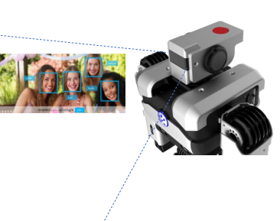



图 11 计算机视觉

(四) ROS

ROS 是一个适用于机器人的开源的元操作系统。 Yanshee 基于 ROS 系统控制底层设

备。

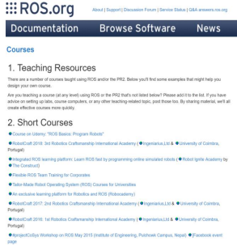

图 12 ROS 操作系统官网

ROS 的特点：

1.丰富的机器人相关的软件库

2.分布式模块化的设计

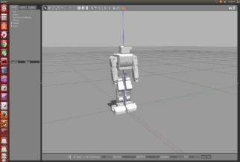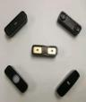

3.强大的通信方式

4.免费的开源的代码资源

5.大规模的用户社区

(五)运动仿真

⚫ 支持 ROS-Gazebo 机器人运动仿真， 提供 yanshee 仿真模型授权， 在 Ubuntu16.04 运行环境。

⚫ Rviz+Moveit 运动规划， 可显示坐标轴、摄像头图像、地图、激光等通用类型数据。

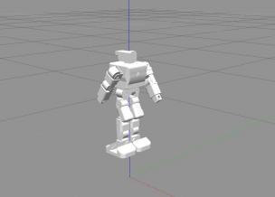

图 13 Gazebo 运动仿真

(六)传感器系统

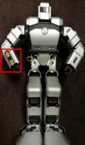

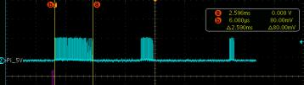

图 14 Yanshee 传感器系统



|  |
| --- |
| 红 外 传 感 器 |

IIC 总

IIC 总 线

|  |
| --- |
| 触摸传感器 |

|  |
| --- |
| MCU -STM32 |

线

|  |
| --- |
| 压力传感器 |

|  |
| --- |
| 温湿度传感 |

精度

通过五种外部传感器跨 MCU 设计读取 pythonSDK 方式、加九轴陀螺仪内置设计完 成机器人感知环境的能力。

软件精度校正、多场景拓展教学。

|  |
| --- |
| 运动、声音 |



|  |
| --- |
| 树莓派 pi3 |

视觉交互

图 15 传感器系统

四、 Yanshee 机器人技术架构

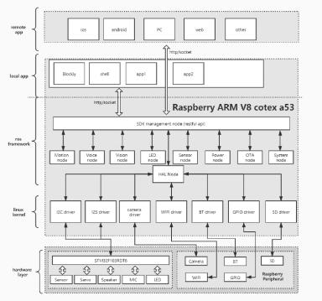

图 16 技术架构图

❖ 任务实施

一、机器人开关机

开机： 长按机器人胸前的按钮 2-3 秒， 直到指示灯闪烁后松开。当听到机器人的开机 问候语后表示开启成功。

·开启后机器人会说:“Yanshee 启动完毕”。

关机： 长按机器人胸前的按钮 2-3 秒， 当听到机器人关机提醒： “我准备关机了”松开 手即可，机器人会执行关机动作。

紧急制动：Yanshee 机器人头部上方有一个红色按钮， 按一下，机器人电源立即断开， 全身舵机处于松弛状态。

二、 Yanshee APP 连接机器人

(一)注册 APP 账号

使用之前请先使用手机号码或邮箱注册账号或直接使用校园账号，注册账号成功后

方可使用注册的账号或者校园账号登录系统。

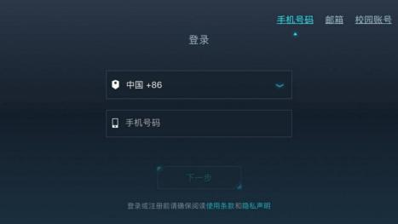

图 17 APP 注册

(二) Yanshee 配网及连接

请确认手机的蓝牙和 WiFi 已经开启， 且手机连的 WiFi 是 2.4G 频段，点击主界面右 上角的图标，如下图所示，来连接机器人和配网。

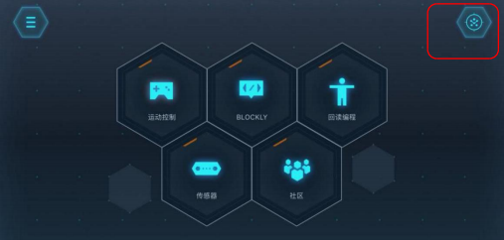

图 18 APP 连接机器人

根据机器人背部标签的后 4 位 MAC 地址值来选择要连接的设备，如下图所示：

序列号，确定是否为手机界面所显示的机器人设备名称。

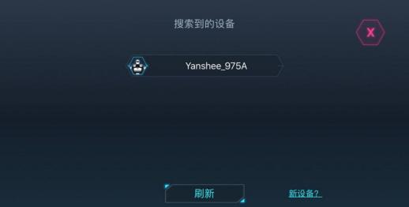

图 19 APP 连接机器人

选择设备后， APP 会选择与本机 WiFi 相同的 SSID 显示在页面中。输入正确的 WiFi 密码后，点击“加入”按钮，机器人将进行配网连接。

机器人会语音提示“正在连接网络”；

连接网络成功后你会听到“您已经联网成功”的语音提示；

若连接失败，你会听到“连接网络失败”的语音提示，此时可重新进行配网连接。

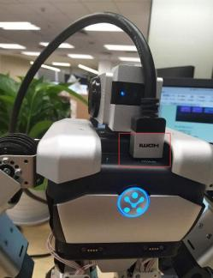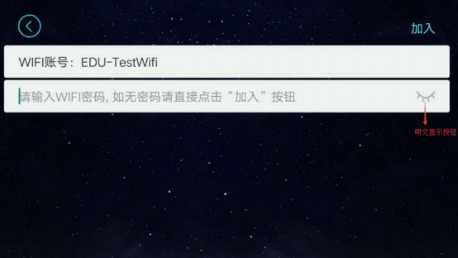

图 20 输入 WiFi 密码

三、机器人电脑组装

1.用HDMI 线连接机器人和显示器，如下图所示：

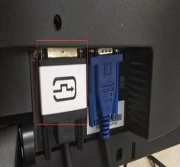

图 21 HDMI 连接机器人 图 22 HDMI 连接显示器

2.将鼠标和键盘 USB 线接入机器人 USB 口，即可完成机器人电脑的组装； 3.长按机器人胸前的按钮 2-3 秒即可完成机器人电脑连接。

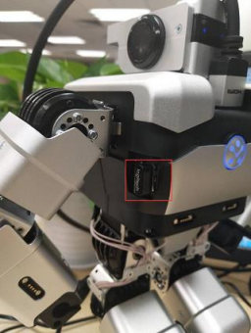

图 23 无线键鼠 USB 接口

补充资料：

Yanshee使用培训视频：

<https://www.bilibili.com/video/BV16U4y1j79V/?spm_id_from=333.999.0.0>

Yanshee产品手册网址：

<https://yandev.ubtrobot.com/#/>

|  |  |  |  |
| --- | --- | --- | --- |
| 一、Yanshee机器人功能入门 | 1.机器人配网使用 2.移动端APP介绍 3.动作回读编程 4.连接显示器使用 5.连接电脑使用 | <https://www.bilibili.com/video/BV16U4y1j79V/?vd_source=3cbc0af07> | tips1：动作回读编程时记得先将舵机校准，保持相同状态。运动动作过多会导致舵机位置偏移，养成每次调试和演示开始前都进行舵机校准的习惯。 tips2：Yanshee开发者网站： <https://yandev.ubtrobot.com/#/> |
| 补充资料 | Python及Linux学习资料 | python 学习资料一：廖雪峰开源python教程：<https://www.liaoxuefeng.com/wiki/1016959663602400> python 学习资料二：菜鸟教程网<https://www.runoob.com/python3/python3-tutorial.html> python 学习资料三：Python - 100天从新手到大师 <https://github.com/jackfrued/Python-100-Days>  Linux 学习资料一：菜鸟教程：<https://www.runoob.com/linux/linux-command-manual.html> Linux 学习资料二：linux 命令大全<https://man.linuxde.net/> |  |
| 二、本机编程和Jupyterlab的使用 | 1.本机编程方法 2.Jupyterlab使用方法 | <https://mp.weixin.qq.com/s/D5ceOBpp4yvQIuXpmFR1iQ> | tips1：建议使用远程调试方法 |
| 三、调试工具及远程调试方法讲解 | 1.VNC使用方法 2.MobaXterm使用方法 3.Pycharm IDE使用方法 4.Pycharm中使用Yanshee API 5.两种远程调试方法讲解 | <https://mp.weixin.qq.com/s/bacDvA4kx0QkJ946KVX3Pg> | tips1：机器人用户名：pi 密码：raspberry 机器人IP地址获取：App侧边栏>机器人信息>IP Adress  tips2：VNC的使用：<https://blog.csdn.net/u011198687/article/details/119750329?spm=1001.2014.3001.5501>  tips3：MobaXterm的使用：<https://blog.csdn.net/u011198687/article/details/119839400?spm=1001.2014.3001.5501>  tips4：Pycharm的使用：<https://blog.csdn.net/u011198687/article/details/120671520?spm=1001.2014.3001.5501> |

❖ 任务验收

通过 Yanshee APP 让机器人跳个舞。

实训任务 **2** 生命的第一次转动

❖ 任务概述

本任务将基于 Yanshee 机器人，学习使用 Yanshee 机器人舵机相关的 API，通过python 编写控制机器人头部关节转动的程序。

❖ 任务目标 1.熟悉舵机转动的基本原理； 2.掌握舵机的工作原理； 3.掌握控制舵机运动的API；

4.通过 python 编写程序控制舵机运动。

❖ 任务准备

1.检查 Yanshee 机器人开关机是否正常；

2.检查 Yanshee 机器人是否联网正常；

3.检查 Yanshee 机器人各舵机是否正常；

❖ 知识链接

一、安倍力

安培力： 置于磁场中的导线有电流流过时， 将产生切割磁感应线方向的作用力， 这种 力被叫做安培力。

二、电动机与伺服舵机

电动机和伺服电机： 电动机， 又称为马达， 是一种通电之后持续转动的磁场中， 当电

流在线圈中流动时， 线圈两侧产生方向相反的力， 推动线圈持续的转动， 向外输出机械能。

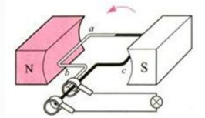

图 1 交流发电机原理图

电磁感应产生的力， 与导线中流通的电流强度成正比。电流越大， 产生的安培力越大。 如果电流的方向改变， 力的方向也随之改变。因此， 可以通过控制电流的通断、强度和方 向， 来控制电动机转动力矩的大小和方向。如果我们通过传感器读取电机的工作状态， 并 且用电路不断改变电机的电流值， 就可以让电机按照我们需要的方式运动。这种根据我们 指定的输入运动的装置，就是一个伺服系统。伺服(servo)来自拉丁语 servus 一词，本 意是奴隶。这里面指的是按照指定的命令， 执行动作的含义。很多电机会把控制系统集成 在电机内部， 这种电机就是伺服电机。 (如图所示一个伺服电机) 根据使用场合的不同， 伺服电机通常可以分为转矩控制、速度控制、位置控制三种控制方式。每种控制方式下， 需要控制的量与输入保持一致。例如， 在速度控制下， 电机转速与输入成正比， 输入增大 时，转速随之增大，输入减小时，转速随之减小，输入降低为 0 ，电机则停止转动。

三、 Yanshee 机器人舵机分布及工作原理

(一)舵机分布如下图所示(蓝色圆点)

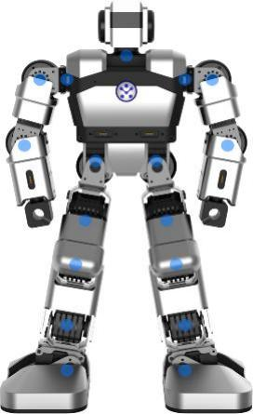

图 2 Yanshee 机器人舵机分布示意图

(二)工作原理

在我们 Yanshee 机器人上使用的电机， 是伺服电机的一种， 叫做舵机。舵机这个名字 源于它常用于航模和船模中控制舵面。和普通的伺服电机相比， 舵机的控制精度较低。不 过由于成本低， 体积小等优势， 现在很多小型机器人都使用舵机进行控制。舵机一般由电 机、控制电路、减速齿轮组、传感器和外壳几个部分组成。

按照舵机转动角度的不同， 可以分为 180 度舵机和360 度舵机两种。 180 度舵机里面 有限位结构，只能在 0- 180 度范围内转动， 360 度舵机则可以像普通电机一样连续转动。 Yanshee 的舵机是 180 度舵机， 每个关节有最大 180 度的运动范围。当我们给舵机发出指 令时，舵机会转到 0- 180 度中指定的角度。

四、舵机相关 API

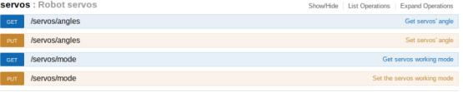

1.Get/servos/angles

功能：获取舵机角度值

2.Put/servos/angles

功能：设置舵机角度值

3.Get/servos/mode

功能：获取舵机工作状态

4.Put/servos/mode

功能：设置舵机工作状态

❖ 任务实施

一、设计思路

1.通过机器人自带浏览器打开本地网址： 127.0.0. 1:9090/v1/ui ,熟悉舵机相关 API 的功 能、参数设定及说明。

2.熟悉 API 后，通过 python 编写调用舵机角度控制的 API 程序，并根据任务要求设定 参数，让机器人头部舵机向左转动 30°,等待 2 秒后，头部恢复到中间位置。

3.验证结果。

二、程序实施

import YanAPI  
import time  
ip_addr = "192.168.43.242" # please change to your yanshee robot IP  
YanAPI.yan_api_init(ip_addr)  
  
res = YanAPI.set_servos_angles({"NeckLR":60})  
time.sleep(1)  
res = YanAPI.set_servos_angles({"NeckLR":90})  
time.sleep(1)  
res = YanAPI.set_servos_angles({"NeckLR":120})  
time.sleep(1)  
res = YanAPI.set_servos_angles({"NeckLR":90})  
time.sleep(1)  
print(res)

此实验无验收，仅供了解

实训任务 **3** 舵机回读与连续动作执行

❖ 任务概述

本任务将基于 Yanshee 机器人，学习使用 APP 端舵机回读编程的功能，自定义举起 右手并等待 2 秒后复位的动作，并发送给 Yanshee 机器人，在机器人电脑端通过 python 编写调用自定义动作的程序。

❖ 任务目标 1.熟悉舵机核心组件和舵机的分类； 2.熟悉舵机回读的基本原理以及舵机的特性； 3.掌握动作调用的API；

4.掌握通过 python 编写程序调用动作文件。

❖ 任务准备

1.检查 Yanshee 机器人开关机是否正常；

2.检查 Yanshee 机器人是否联网正常；

3.检查 Yanshee 机器人各舵机是否正常；

4.检查手机/平板中Yanshee APP 是否安装并注册账号。

❖ 知识链接

一、单片机及相关概念

单片机：单片机是一种集成电路芯片， 是采用超大规模集成电路技术把具有数据处理 能力的中央处理器 CPU、随机存储器 RAM、只读存储器 ROM、多种 I/O 口和中断系统、 定时器/计数器等功能(可能还包括显示驱动电路、脉宽调制电路、模拟多路转换器、 A/D 转换器等电路) 集成到一块硅片上构成的一个小而完善的微型计算机系统， 在工业控制领 域广泛应用。从上世纪 80 年代，由当时的 4 位、 8 位单片机，发展到现在的 300M 的高 速单片机。

PWM 信号： PWM 是脉冲宽度调制的缩写，指的是一种宽度可变的脉冲波形。通过 调整占空比(脉冲宽度占整个周期的比)实现对设备的控制。

占空比：在一个脉冲周期内，通电时间占总时间的比例。

二、舵机

(一)舵机分类

舵机可以分为模拟舵机和数字舵机两种。这两种舵机主要区别是控制方式的不同。数 字舵机可以看作模拟舵机基础上添加了处理器。模拟电机是通过 PWM 信号进行控制的。 在实际使用中， 舵机通常检测高电平的长度来确定输出的位置。模拟舵机运行时， 以一定 频率(一般为 50Hz)不断从控制端接收 PWM 信号。每个信号所指示的角度都与当前的 角度相差不多。每次旋转一点角度， 最后转到目的位置。数字舵机也要用 PWM 信号驱动 电机， 但它接收的控制信号与模拟舵机不同。通常来说， 数字舵机只需要接收一个脉冲信 号， 获取到需要转到的角度。舵机内部的处理器对这个角度分析， 自动产生连续的控制脉 冲，以很高的频率(300Hz)发送给舵机，驱使舵机旋转。这样不但让控制变得更简单，

提高舵机接收的信号频率，也能让转动更加流畅。

(二)串行总线及舵机 ID

一般来说， 舵机在运行时， 从控制端接收控制信号。如果每个舵机都单独拉一根线， 不但控制比较复杂， 而且对布线也限制很大。解决这个问题的办法是采用串行总线， 即把 所有舵机接到一根总线上。与 PWM 控制不同， 总线上传输的是编码过的二进制消息。舵 机接收到消息后， 按照协议解析， 判断消息的目的地(舵机 ID) 。当消息目的地的 ID 与 自己一致时， 就依照消息内容， 做出相应的反应。这样一根总线就能控制多个舵机。不仅 如此， 采用总线的控制方式， 舵机也可以传输信号给控制端， 这意味着控制端可以读取舵

机的各种信息，舵机出现故障时也能及时上报，进行相应的处理。

(三)舵机回读

总线的结构使舵机向控制端回传数据成为了可能。 Yanshee 的舵机就有这样的功能。 当控制端发送特定指令给舵机时， 舵机可以从内部的传感器读取当前的位置， 并组装一条 包含位置信息的消息传回控制端， 控制端可以将这个位置信息记录下来以供以后使用。这

个过程我们叫做回读。

(四)舵机掉电

舵机掉电：控制输入只需要输入一次指令， 数字舵机就能稳定在固定位置。实际上在 数字舵机内部， 驱动电路会持续发送固定的 PWM 信号给舵机， 将舵机锁在固定位置。如 果驱动电路不给舵机发送 PWM 信号， 舵机就会失去动力。表现出来就是舵机“变软”，人

可以轻易用手掰动舵机转动。这种状态就是舵机的掉电状态。相对的， 舵机“变硬”，难以

掰动的状态称作上电状态。

(五)舵机保护

尽管上电状态下， 舵机很难掰动， 但如果用户非常用力去掰它， 或者在舵机上施加一 个较大的负载， 持续一段时间后， 舵机会突然进入一种类似掉电的状态， 不再响应各种控 制。这实际上是触发了舵机的自我保护功能。电机工作时， 会产生一定的热量， 如果电流 很大， 产生热量超过了散热的能力， 就会持续升温， 烧坏舵机电路或结构。因此， 数字舵 机有一系列传感器监测舵机的工作状态， 一旦发现舵机有过热风险， 就会停止工作， 防止 舵机被损坏。 Yanshee 的舵机在自我保护状态下，舵机上的 LED 会持续闪烁提醒用户， 此时用户需要重启机器人，让舵机恢复正常工作状态。

❖ 任务实施

一、 设计思路

1.通过 Yanshee APP 的回读编程， 编辑自定义动作(举手) ，并发送给 Yanshee 机器 人。

2.通过机器人自带浏览器打开本地网址： 127.0.0. 1:9090/v1/ui ,熟悉动作调用相关 API 的功能、参数设定及说明。

3.熟悉 API 后，通过 python 编写程序， 调用动作调用类的 API，并根据任务要求设定 参数，让机器人实现举起右手并等待 2 秒后复位。

4.验证结果。

二、 程序实施

(一)使用 Yanshee APP 的回读编程自定义动作文件

1.APP 连接机器人后进入主界面，点击【回读】进入回读编程界面

1.进入 APP 的回读编程界面，点击上电/掉电肢体按钮进入选择舵机掉电上电界面， 选择需要掉电的舵机。

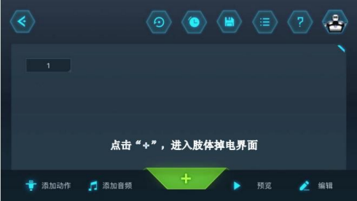

图 1 回读编程操作步骤

2.点击自动回读按钮开始回读， 此时可以掰动机器人动作， 系统会按设置的回读间隔时间

录入回读动作帧，也可以点击手动回读按钮手动录入回读动作帧。

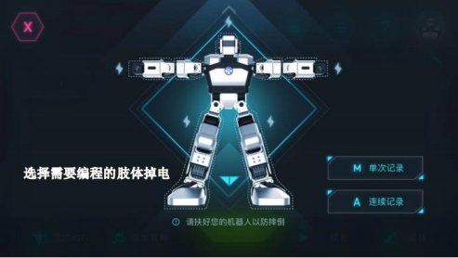

图 2 回读编程操作步骤

3.掰动机器人肢体进行回读

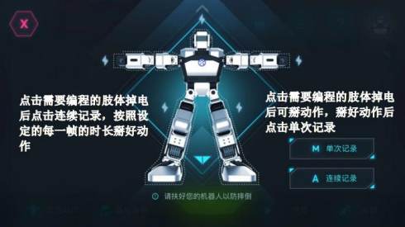

图 3 回读编程操作步骤

4.点击播放预览按钮预览动作， 预览到需要修改的动作帧时， 可以点击暂停按钮-跳转编辑

动作按钮跳转到编辑动作界面。

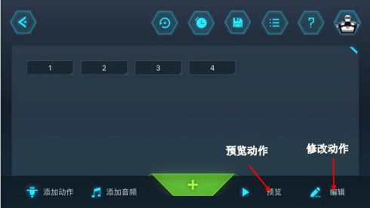

图 4 回读编程操作步骤

5.在编辑回读动作界面， 可以对所有回读动作帧进行“添加动作”、“微调”、“调整”、“修改 运行时长” 、“修改间隔时长” 、“复制” 、“粘贴” 、“镜像” 、“删除”等操作， 修改完成后点击 添加音频可返回添加音乐界面继续预览播放舞蹈。

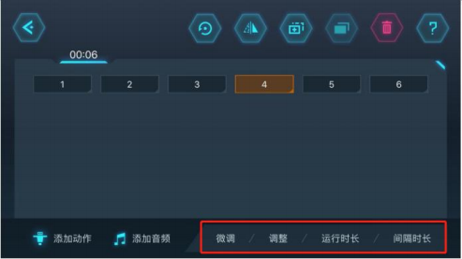

图 5 回读编程操作步骤

6.反复经过上一步骤，完成舞蹈编辑调试，点击保存图标按钮，输入动作文件名(ex1

.hts)完成动作保存，此时已经完成一整套动作的编辑。

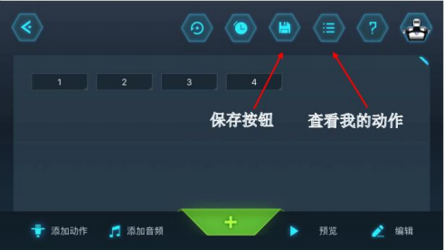

图 6 回读编程操作步骤 7.在我的动作列表中，选择需要发送给Yanshee 机器人的动作文件，点击“发送给Yanshee”。

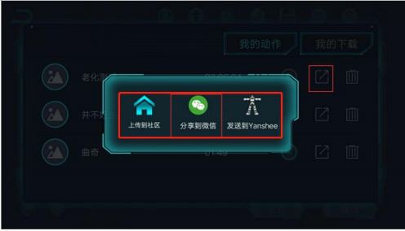

图 7 回读编程操作步骤

8.上传动作文件到 /home/pi/Documents/motions 目录（机器人）

(二)编写代码

import YanAPI  
import time  
ip_addr = "192.168.43.242" # please change to your yanshee robot IP  
YanAPI.yan_api_init(ip_addr)

YanAPI.sync_play_motion(name="reset")

YanAPI.sync_play_motion(name="ex1",speed="normal",repeat=1)

❖ 任务验收

通过控制舵机的 API，让机器人向左转头幅度为60度，随后恢复，然后向右转头幅度为45度，随后恢复。然后自定义一段动作（见视频），最后实现walk动作（调函数）

